安慕希一起为健康加油数字营销项目
广 告 主：安慕希
所属行业：快消类
执行时间：2020.02.13-03.31
参选类别：数字媒体整合类
营销背景
2020年初，新型冠状病毒突发，全国上下笼罩着紧张的气氛，人们闭门不出，齐心协力抗击疫情，与此同时人们对健康的渴求前所未有。
营销目标
作为中国乳制品的代表性品牌，安慕希以产品力赋能企业社会责任，疫情当前引导受众注重健康，共同防疫，为品牌树立健康、有责任的良好形象。
策略与创意
基于社会大环境，洞察社会热点与大众心理，从健康生活方式与积极健康的心理状态两个角度出发，将产品利益点、品牌利益点与“一起为健康加油”传播概念相关联，联动专业平台与权威媒体，通过科普、公益捐助等形式，体现社会责任，提升品牌形象，强化产品力。
亮点内容：
- 双微端借势热点全面发酵，以深度内容精准覆盖目标群体带来高质量互动，并结合品牌联动、跨界传播、代言人创意VO、创意海报等多种形式；
- 知乎以大咖提问、特邀问答、专题页面的形式，硬广流量和内容发酵互相加持，大范围高质量覆盖用户；
- 携手新京报，打造系列跟踪报道，并以原创手绘和专场直播等多种形式，扩大营销声量；
- 与果壳深入合作，以重点科普内容的形式将品牌与产品结合。
执行过程/媒体表现
第一阶段：2.07-2.15 疫情严峻期，及时启动执行，品牌大联动，为长期隔离在家的全国网友加油打气。
- 双微发布【宅也要一起加油】、【复工也要一起加油】热点海报，结合2月时国人的状态以及复工等话题，以一起加油互相鼓励，打造品牌暖心形象。
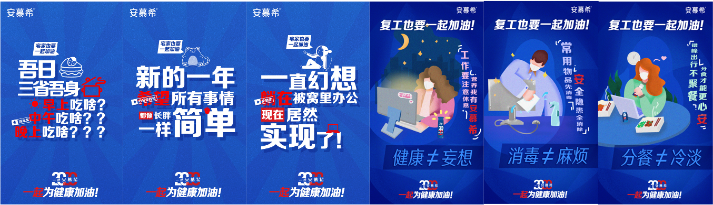
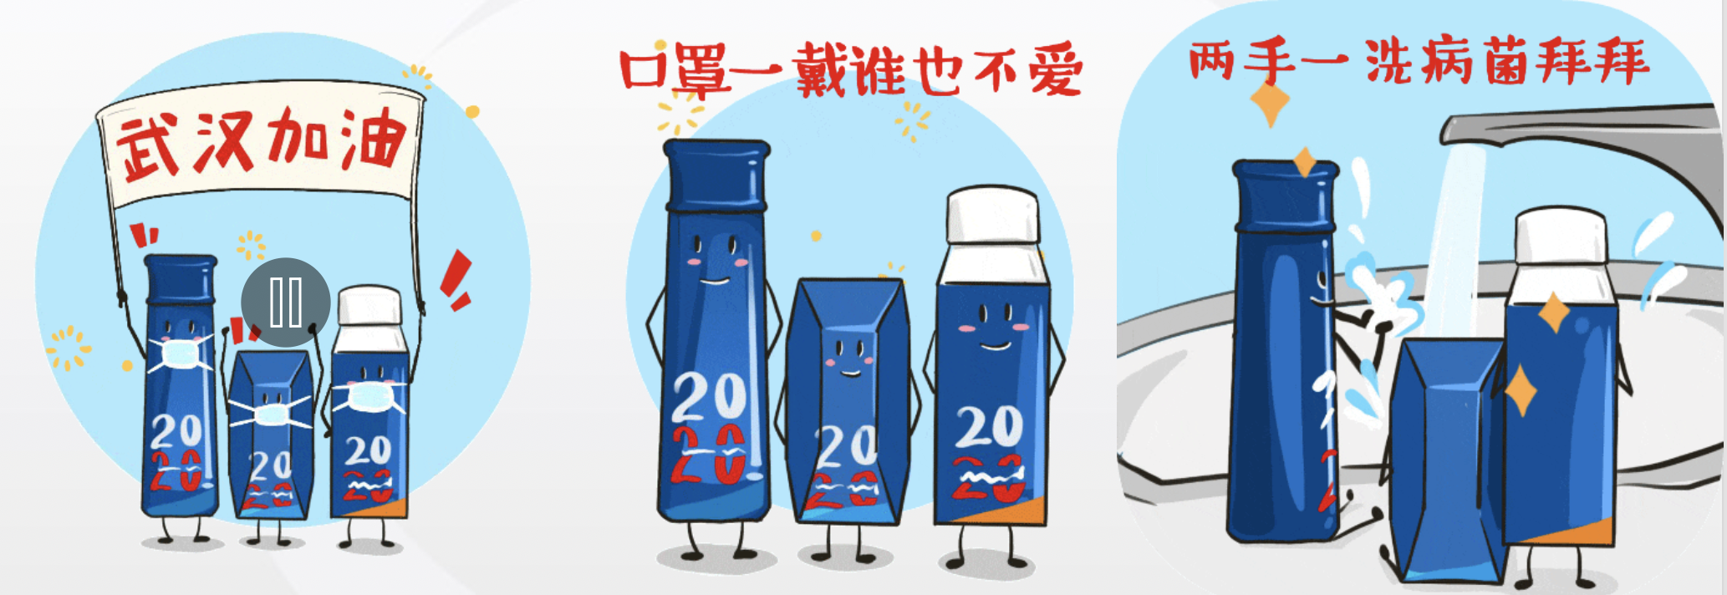
- 微博开启外部品牌联动，联合苏宁、吴裕泰、科大讯飞、新浪品牌官等9大品牌，以及春雨医生、壹心理两大专业品牌，提高活动与营销曝光量，并增强内容的专业权威性。
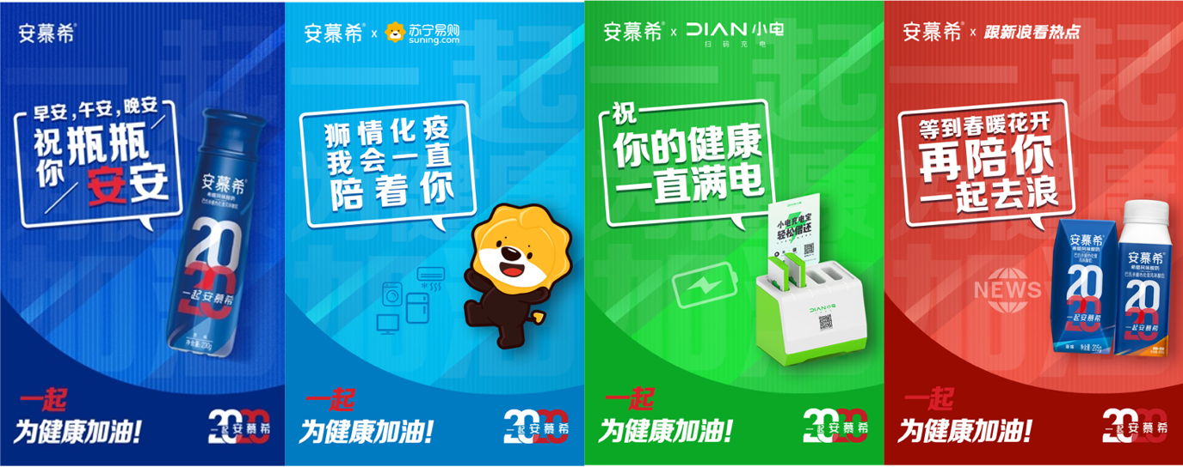
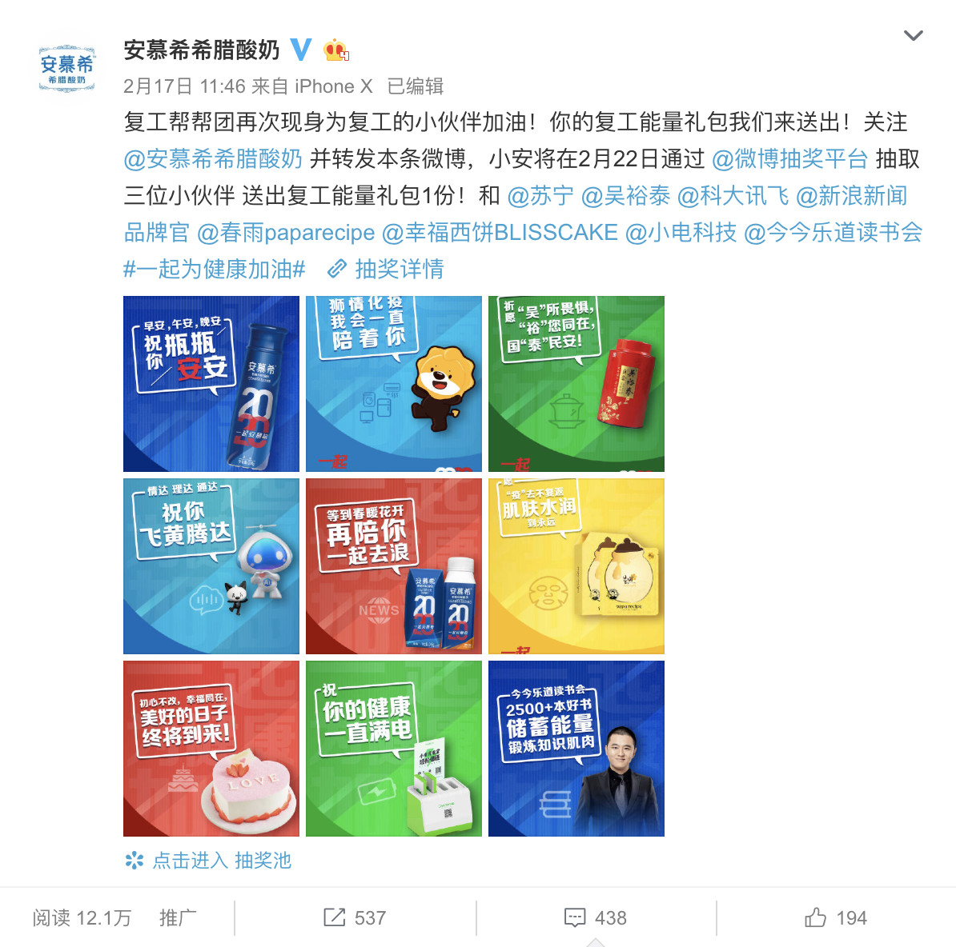
链接：https://weibo.com/3980995961/Ivmij7WE1?from=page_1006063980995961_profile&wvr=6&mod=weibotime&type=comment
第二阶段：2.16-2.28 联合新京报、知乎、果壳三大权威媒体以及平台传递暖心抗疫故事，传递正能量。
- 感谢为保障营养供应奋战在一线的工作人员，搭配【“谢谢你”致敬一线员工】活动提升品牌形象与好感度；
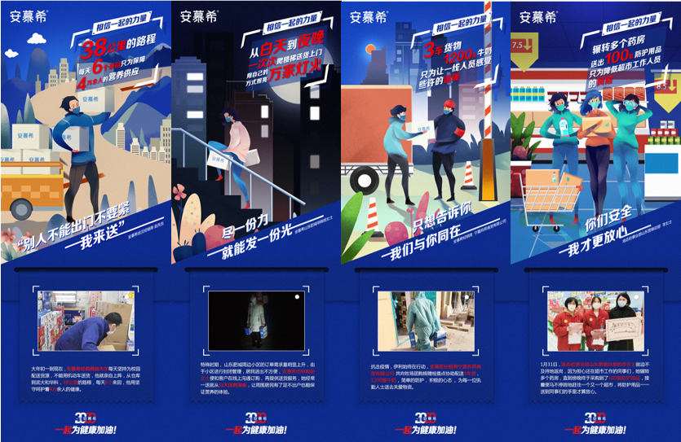
链接：https://weibo.com/3980995961/IvfUV5Ljw?from=page_1006063980995961_profile&wvr=6&mod=weibotime&type=comment#_rnd1610687844645
- 知乎以大咖提问探究用户想法、PU领答发声软性植入产品、内容聚合专题页面集中治愈，流量内容两手抓，覆盖大范围高质量用户；
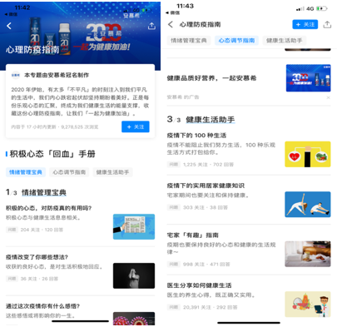
- 新京报定制手绘长图引发网友强烈共鸣，新京报全平台营销活动参与情况持续报道；
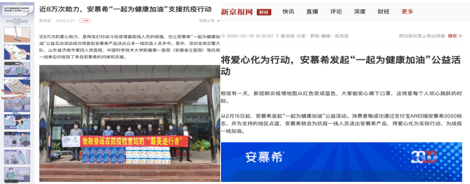
- 与果壳及旗下账号深度合作，以多种形式将品牌与产品融入提高曝光，并拉近营销和目标群体距离。
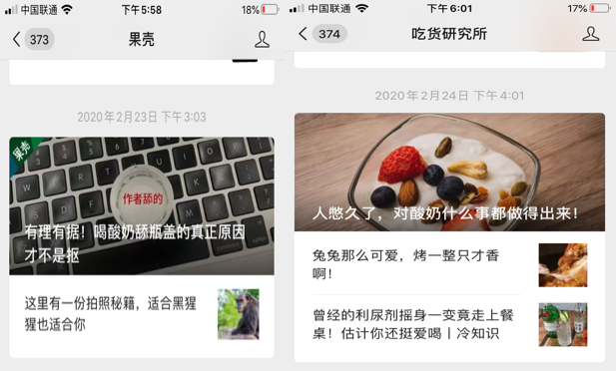
第三阶段：2.29-3.31 新京报专场直播报道，安慕希汇集来自全国网友的爱心助力，将爱心化为产品直抵抗疫一线。
- 双微持续发布内容，延续营销热度
- 新京报开启捐赠活动直播与视频传播助推营销热度，并在收官前持续报道加持安慕希品牌形象与社会责任感。
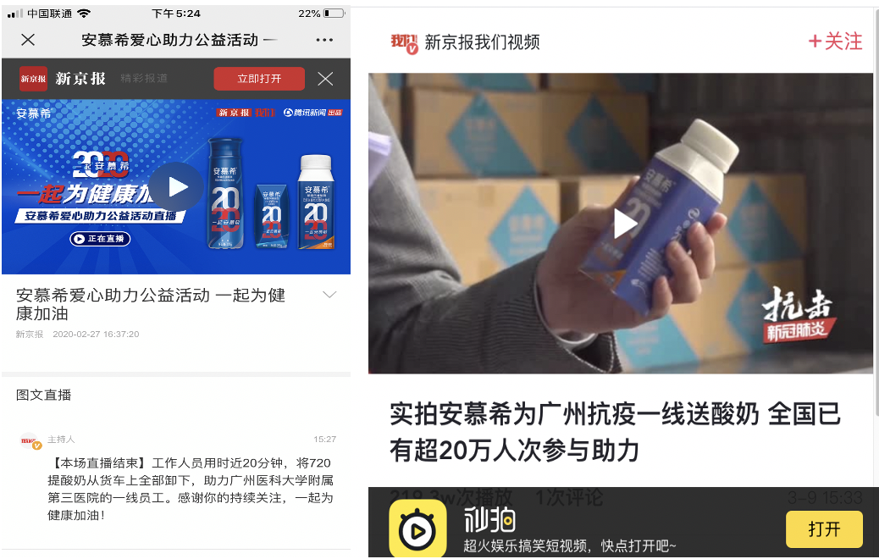
营销效果与市场反馈
- 创意内容发酵+硬广赋能，全方位覆盖：曝光量3743w +，互动量：375 w +
2、强化安慕希产品健康乳制品属性，从身体防疫与心理防疫两个角度承担企业社会责任，成功提升品牌美誉度。
3、整体传播过程中，紧紧围绕【一起为健康加油】的主题，在多个数字营销平台增强了品牌与产品的曝光，多维度触达消费者。

